- Релиз
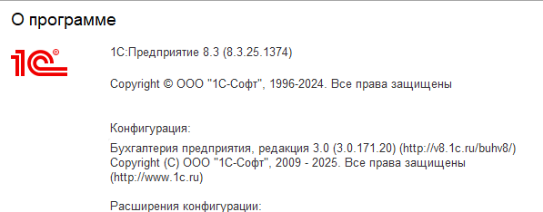

- Настройка налогов и отчетов
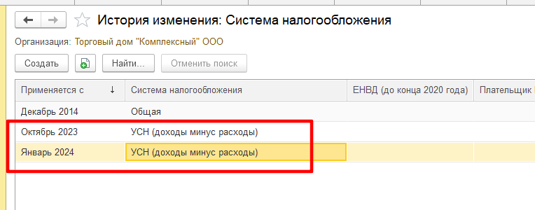
- 4 квартал 2023
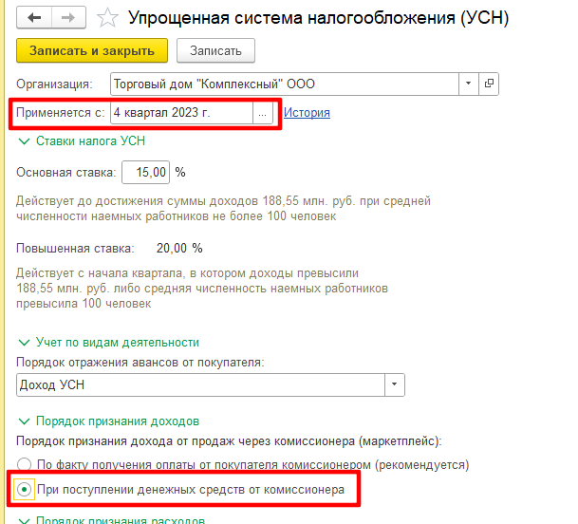
- 1 квартал 2024
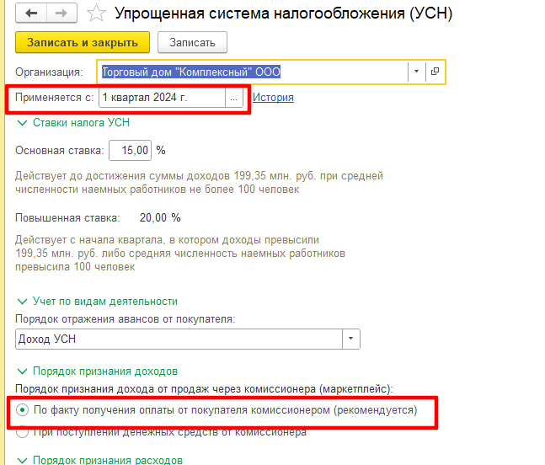
- Пример, 2023 года (2023 год – порядок признания дохода по-старому):
Реализовано комиссионеру 31.12.23:
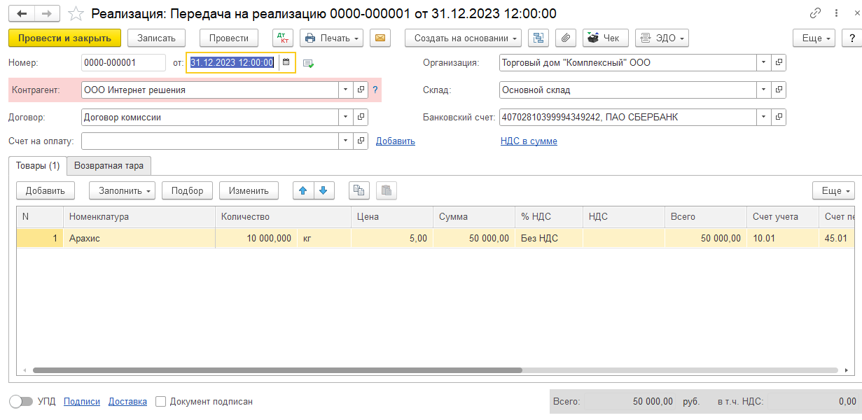

Отчет комиссионера 31.12.23
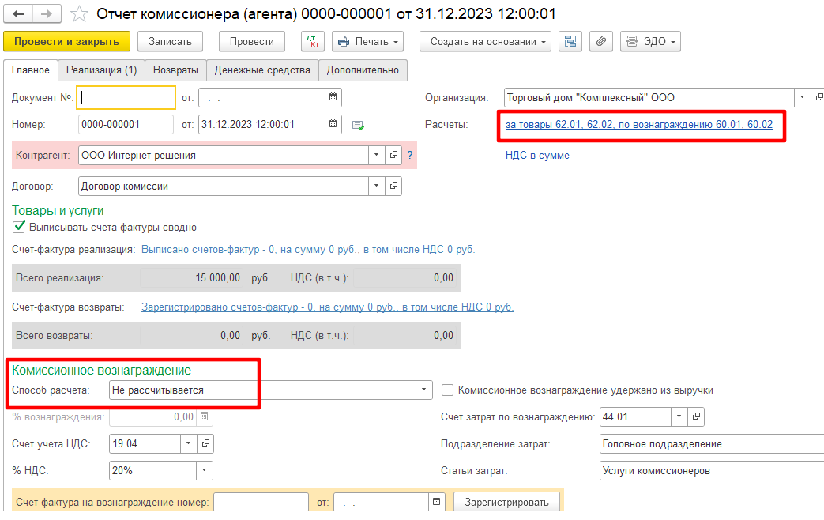
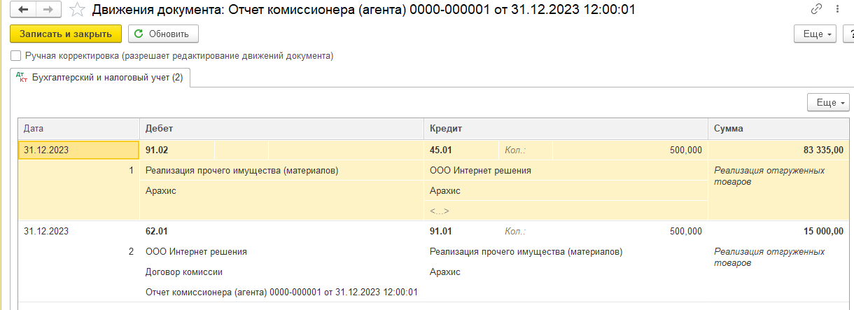

Вознаграждение к отчету комиссионера + прочие услуги селлеров
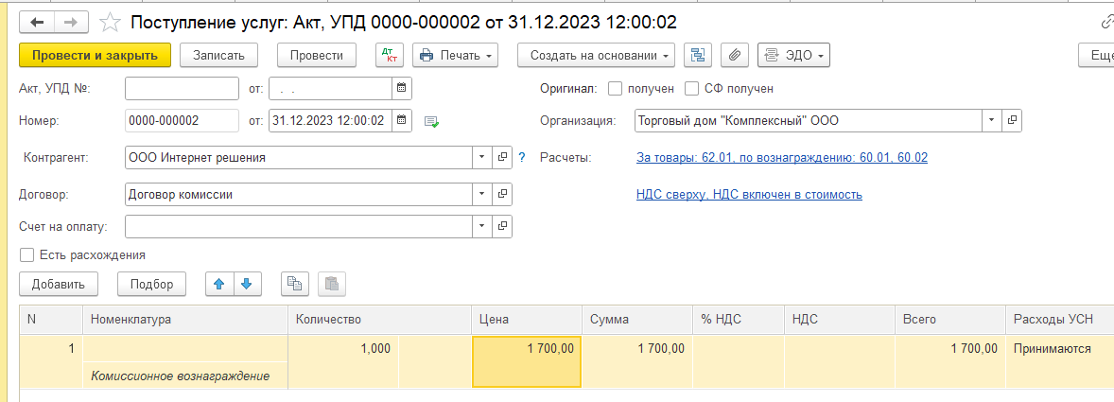
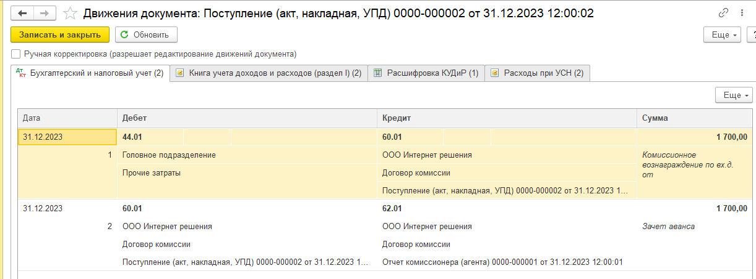
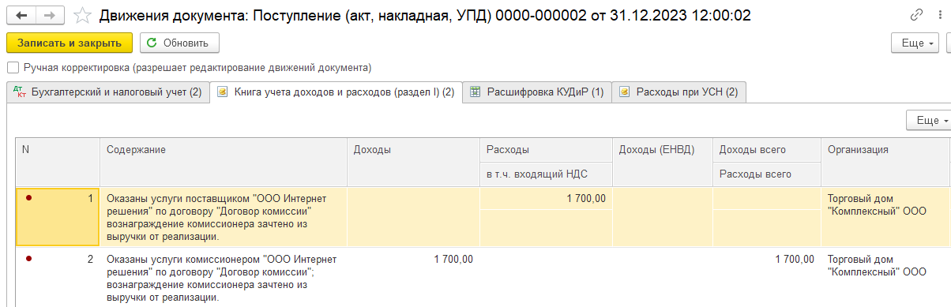

Услуги прочие ОЗОН
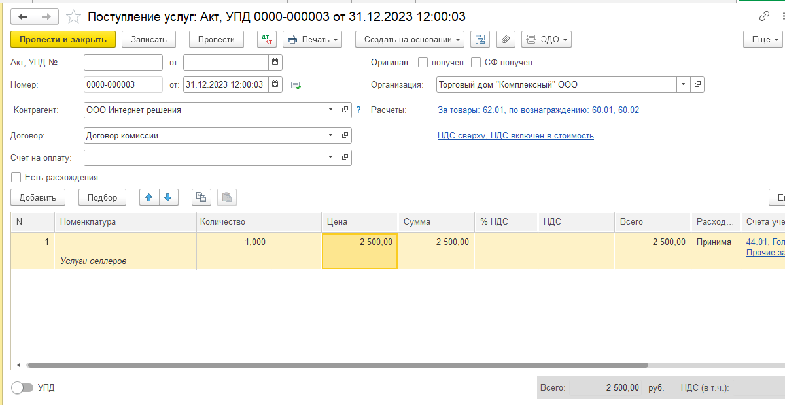
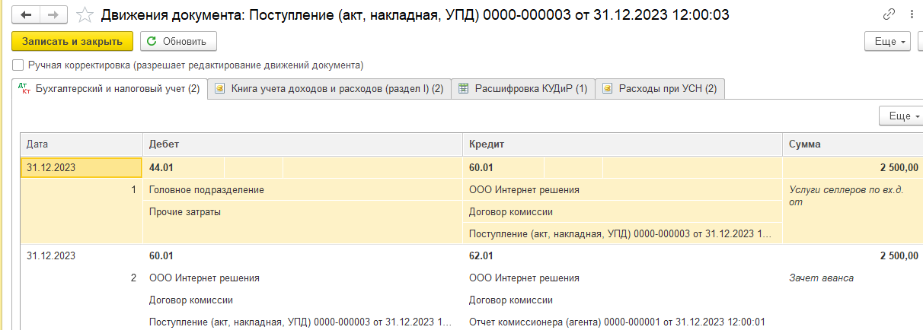

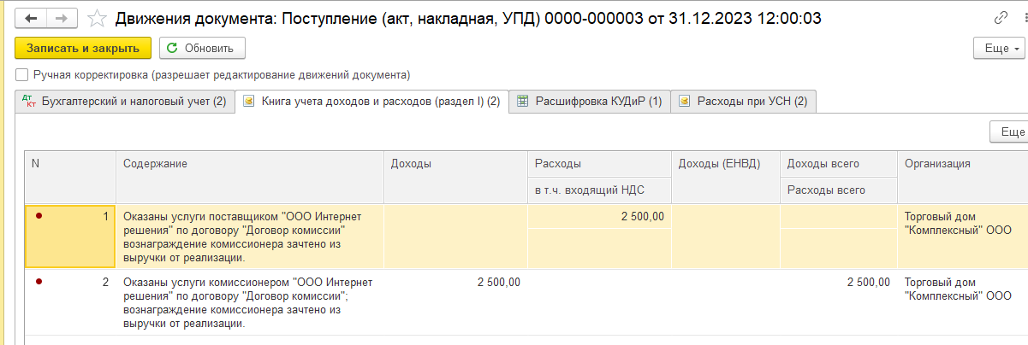

Исходим из того, что окончательная оплата за отчет комиссионера пройдет в январе 2024 года: 15000 – 1700 – 2500 = 10800,00.
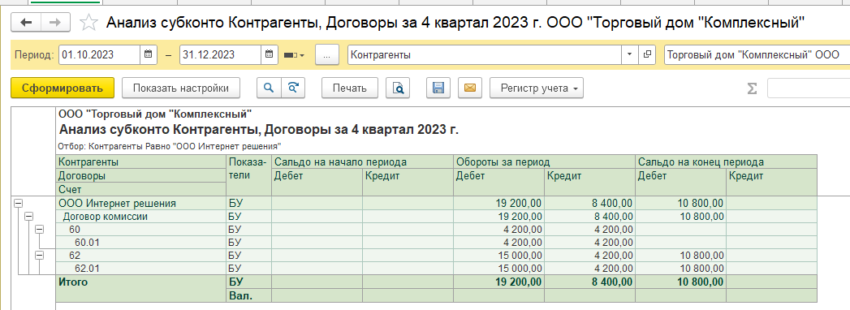
КУДИР за 2023 год:
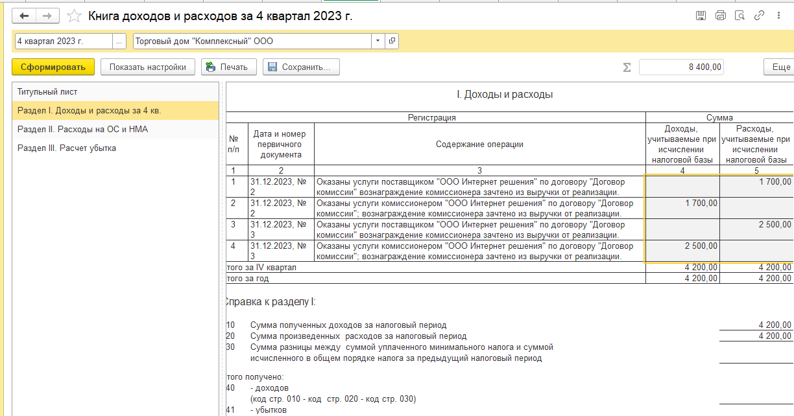
Доходы = 4200,00 Расходы = 4200,00. Налогооблагаемая база отсутствует, 10 800 попадут только в следующем году (2024). По-новому – мы должны были отразить этот доход уже 31.12.23, но у нас получается переходный период от старого способу к новому.
- Пример, 2024 год
Оплата долга за отчет комиссионера от 31.12.23:
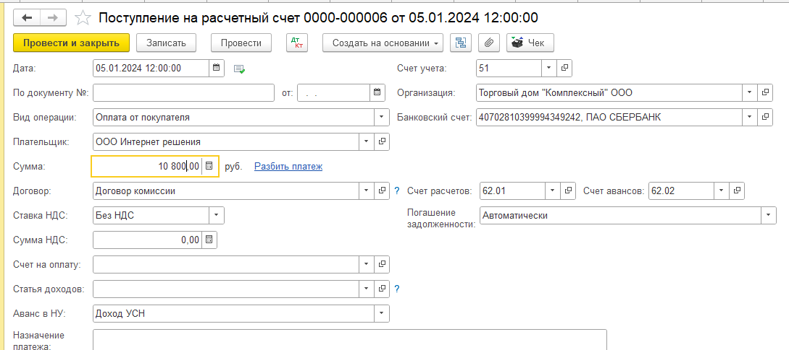
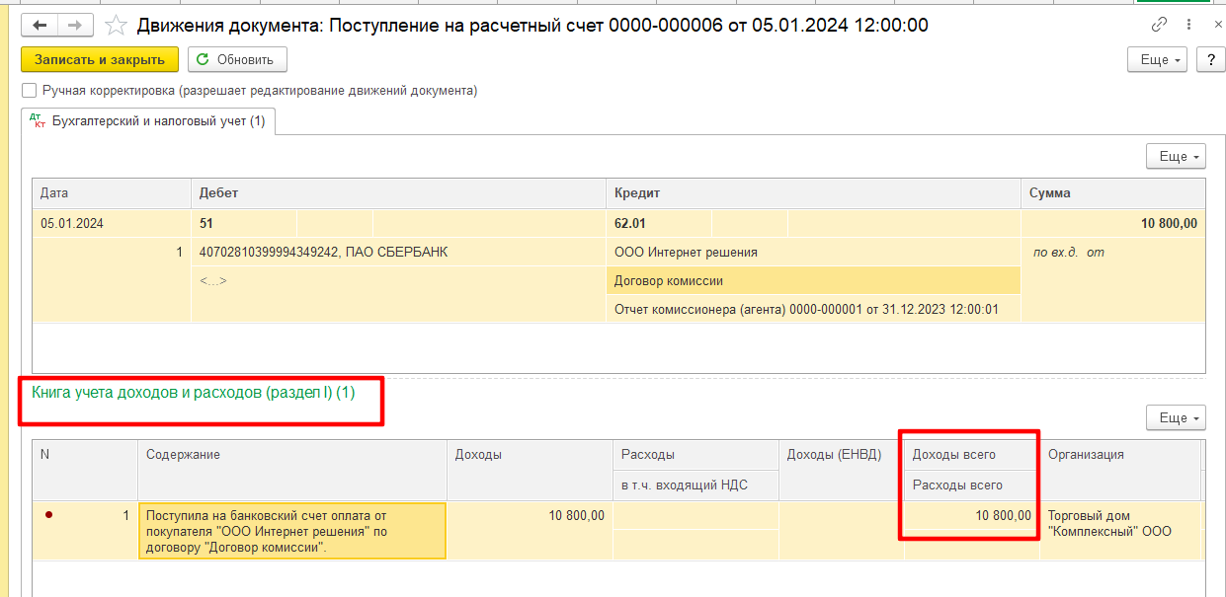

Видим доход по поступлению на расчетный счет для КУДиР. Он сел с прошлого года.

ОЗОН вносит аванс за январский отчет комиссионера 2024:
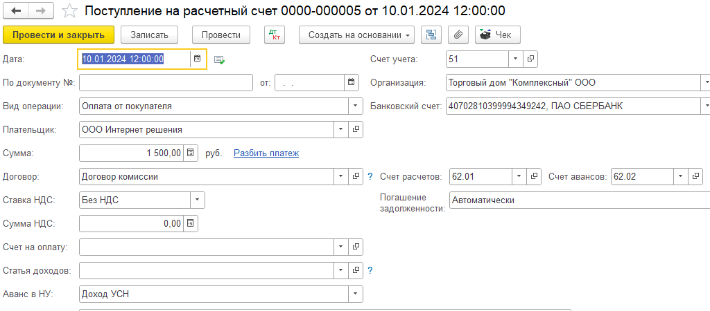
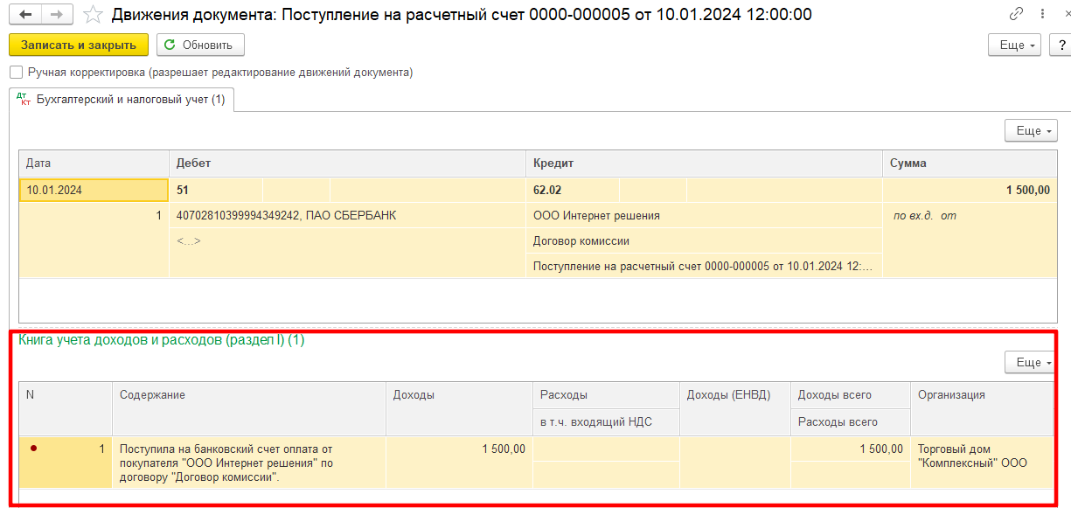

Отчет комиссионера за январь 2024
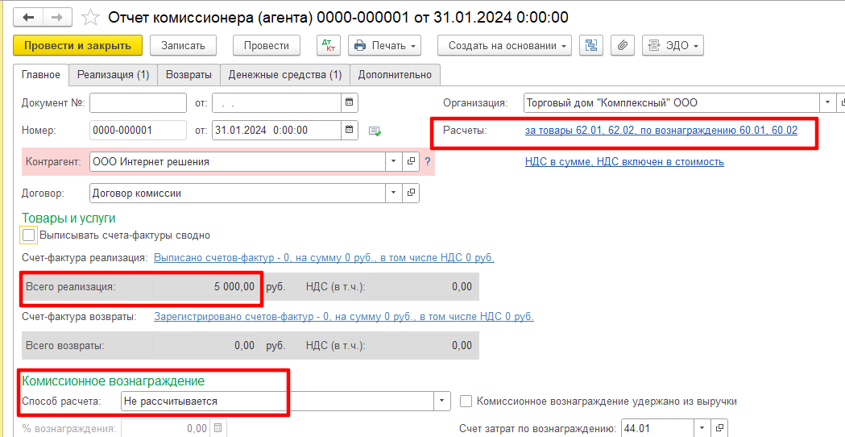

На вкладку Денежные средства намеренно вносим суммы, не равные отчету комиссионера, чтобы показать, как программа разделяет суммы для КУДиР:
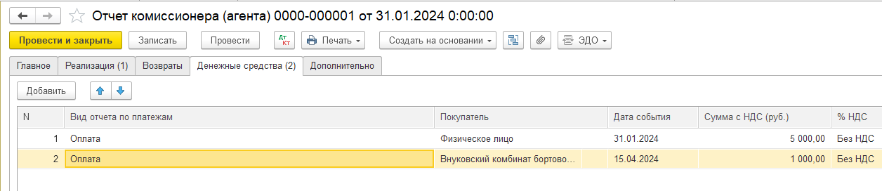

Для Кудир по отчету комиссионера садится 3500 руб.: 5000 (отчет ком) – 1500 (аванс по банку) = 3500,00:
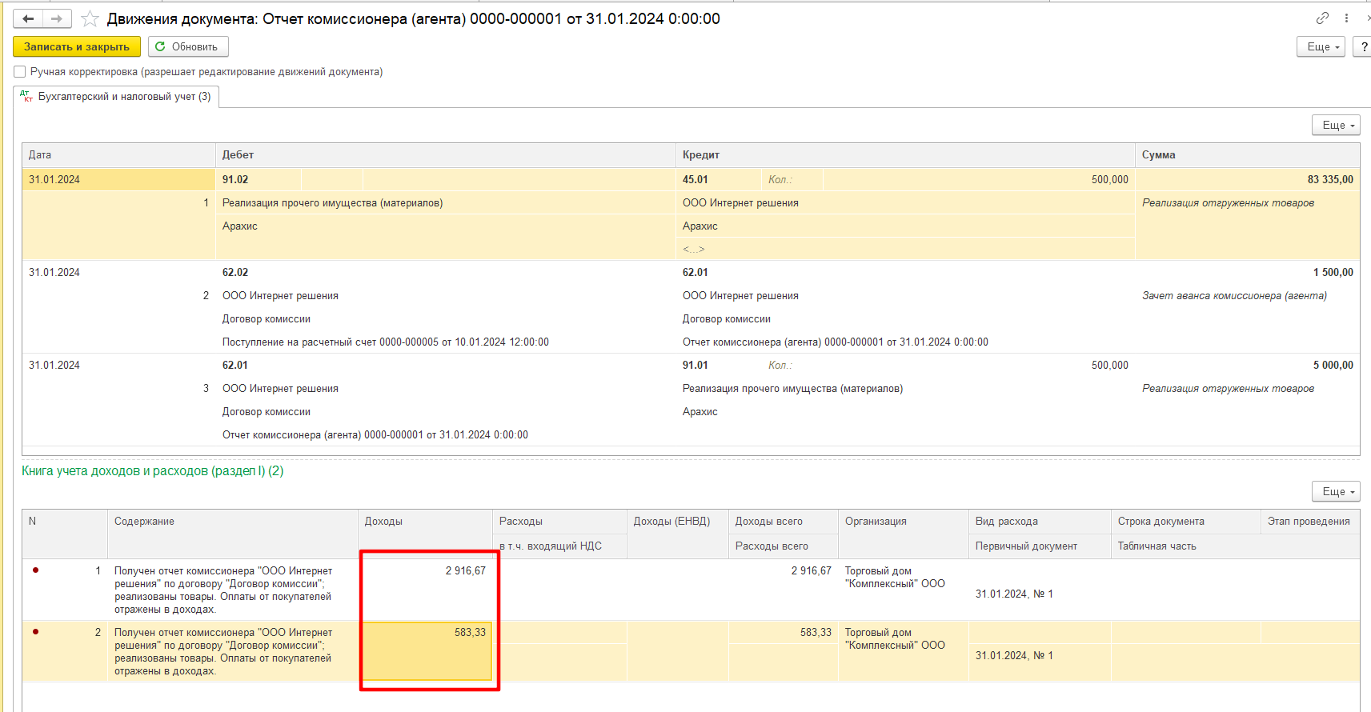

Т.е. то, что мы указали 5 тыс и 1 тыс программа посчитали в виде долей и умножила на сумму дохода, оставшуюся для фиксации в отчете комиссионера:
Физическое лицо 5000/6000*3500 = 2916,67
Внуковский комбинат 1000/6000*3500 = 583,33

Получается вкладка Денежные средства может ввести в заблуждение, сумма в ней всегда должна быть равна сумме отчета комиссионера, по датам в Кудир все садится корректно, если указывать другой квартал.

Если удалить строки из вкладки Денежные средства, то получаем:
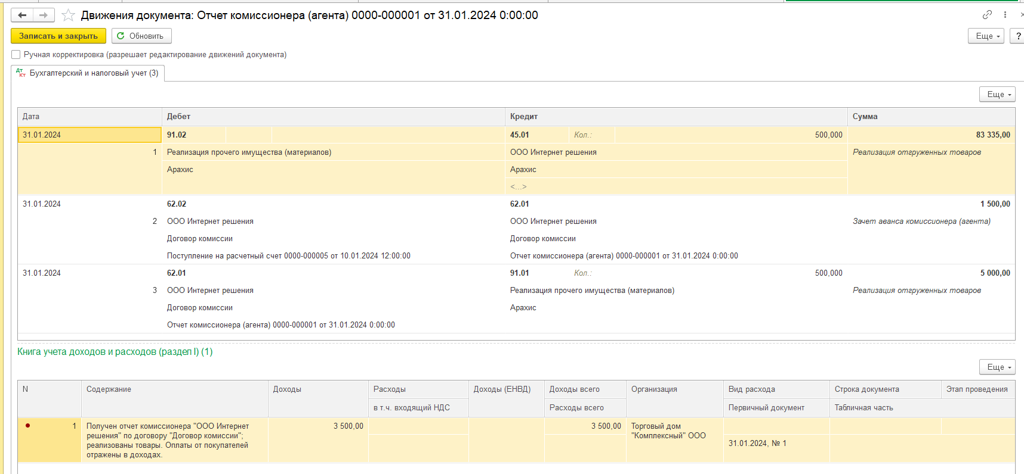

Комиссионное вознаграждение + услуги селлеров
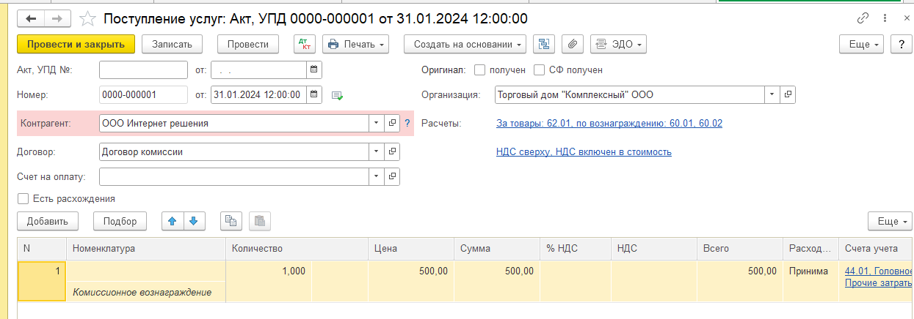
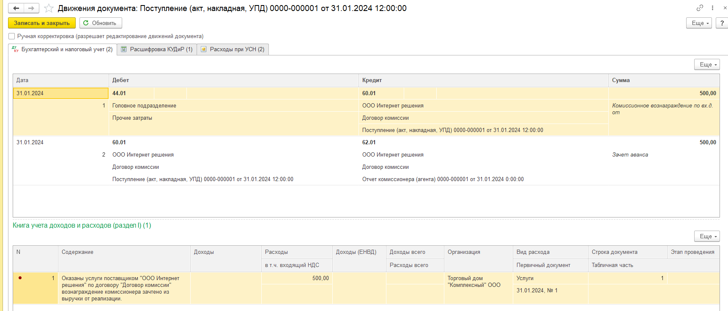

Услуги селлеров
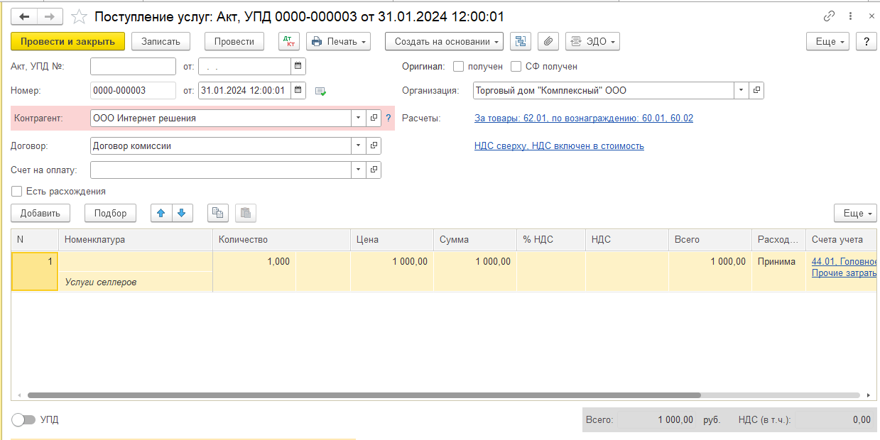

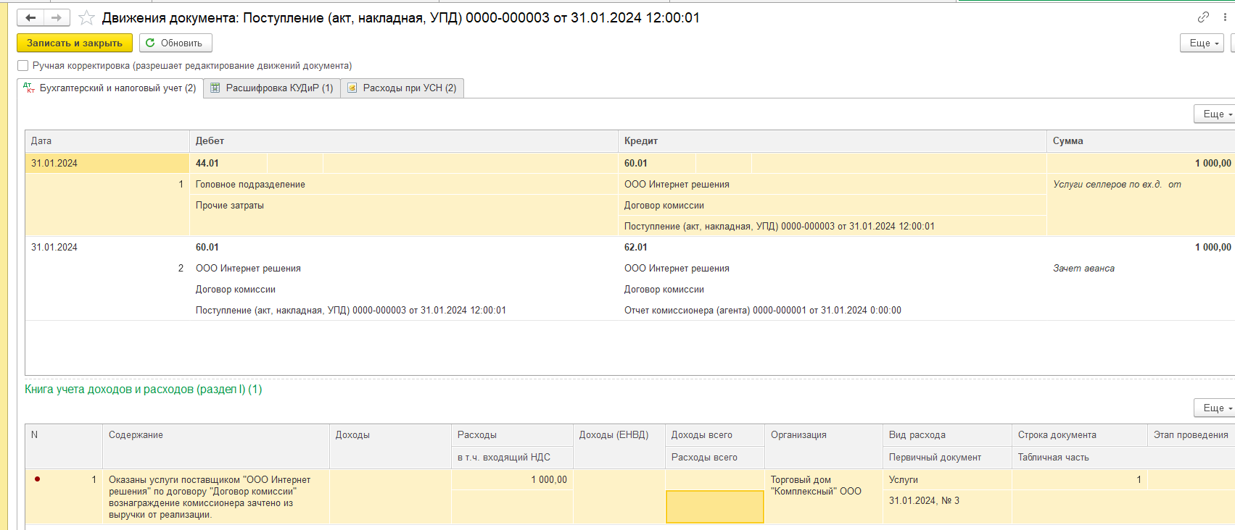

Финальная оплата отчета комиссионера за январь:
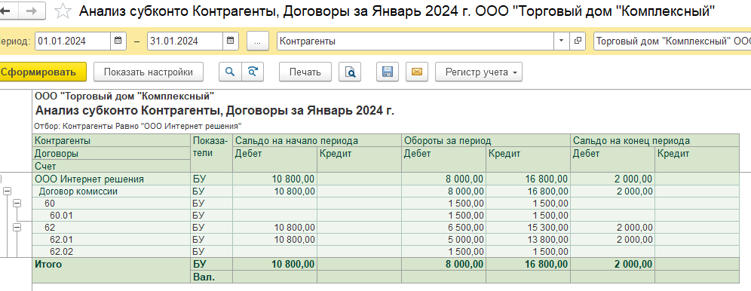
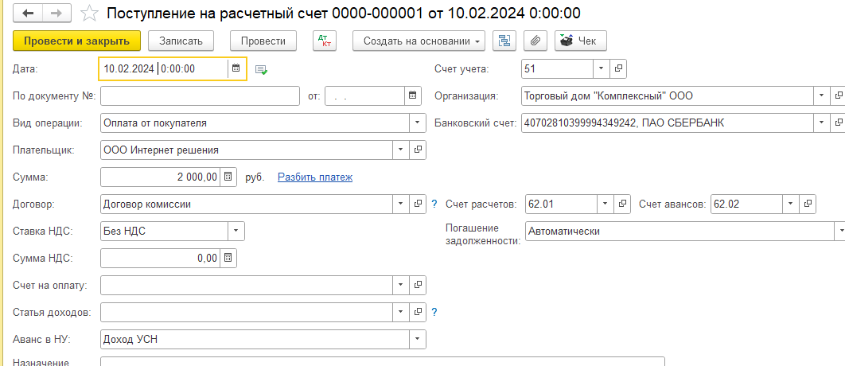
Только тогда в доход по КУДиР на основании Поступления на р/счет не будет сформирован регистр КУДИР 1 раздел
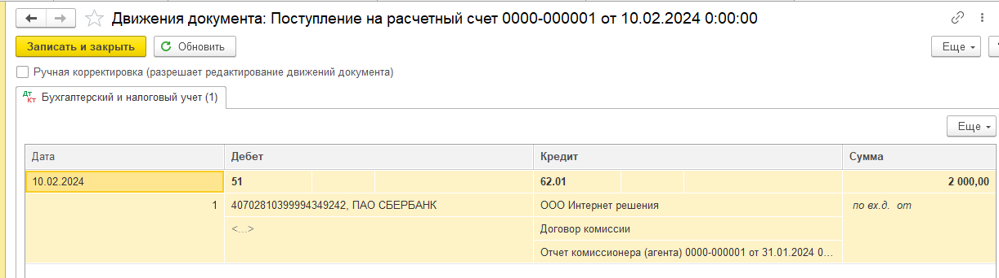

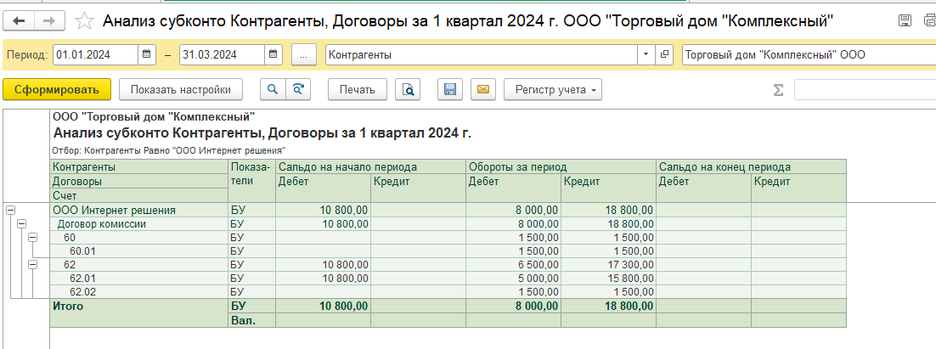

КУДИР 2024 1 квартал
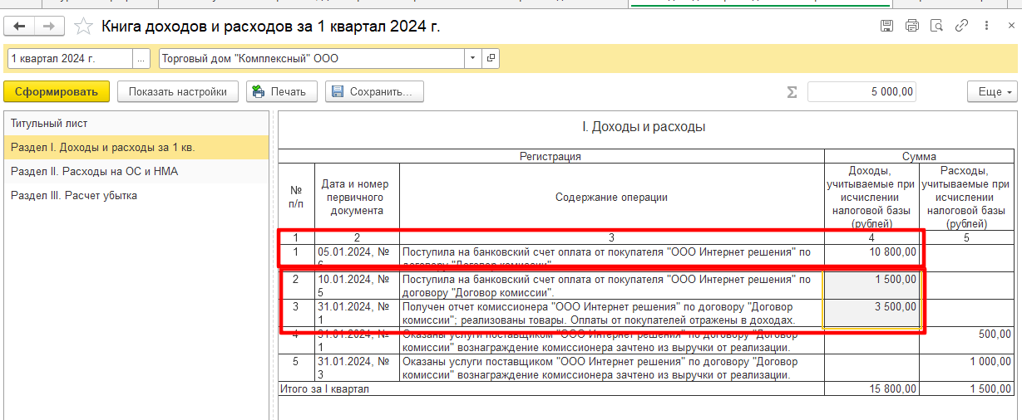

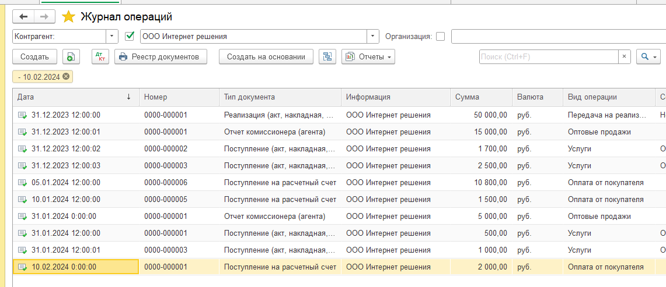

Получается такое поведение программы верное? Очень смущают допущения по суммам на вкладке Денежные средства в Отчете комиссионера.

Если рассматривать на уже существующих базах, то доход также продолжает записываться в Поступление товаров и услуг (но используется счет 76.09). Скрин с рабочей базы:
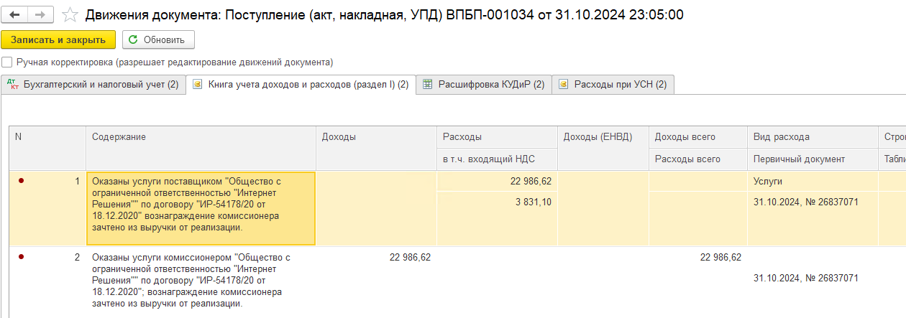

В целом все по суммам садится корректно. Просто при анонсировании нового подхода предполагала, что Доход в КУДИР по договорам комиссии будет садиться полностью из Отчета комиссионера, расход – полностью из документов Поступлений Т и У, а по банку не будет ничего формироваться для КУДИР, видимо, моя трактовка была неверной.

Еще интересный момент:
Рассмотрела 2-й квартал 2024 с использованием счета 76.09 – банк садится по-другому, в отличие от использования счета 62.02
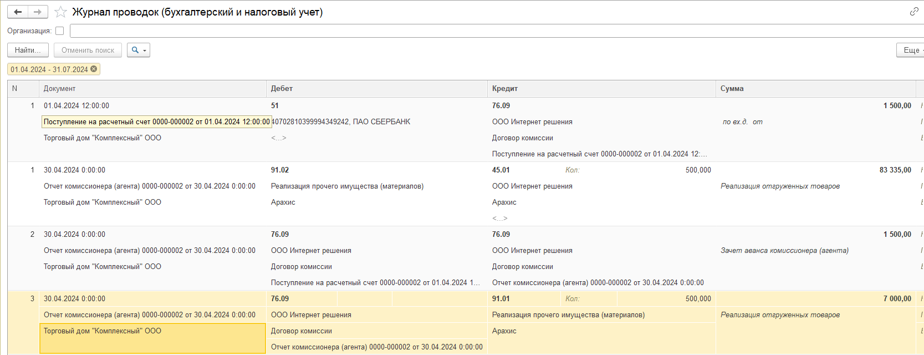
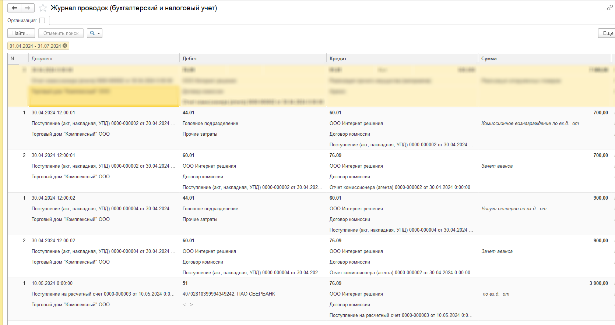
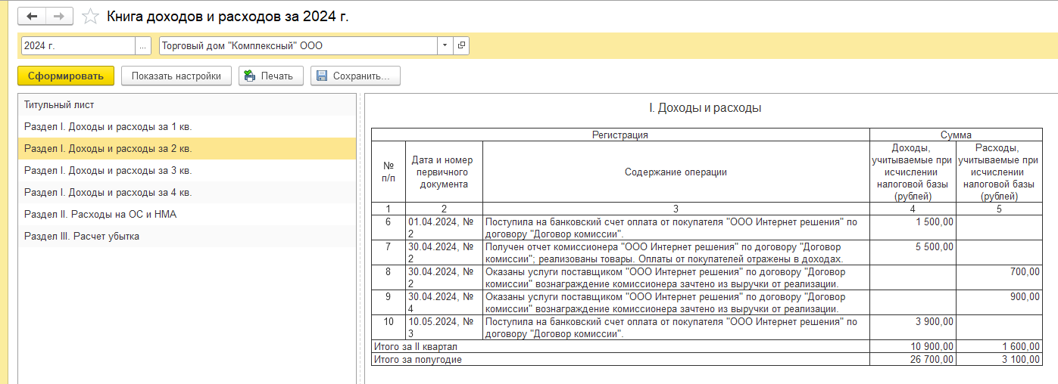

А теперь всё тоже самое на 62.02 счете:
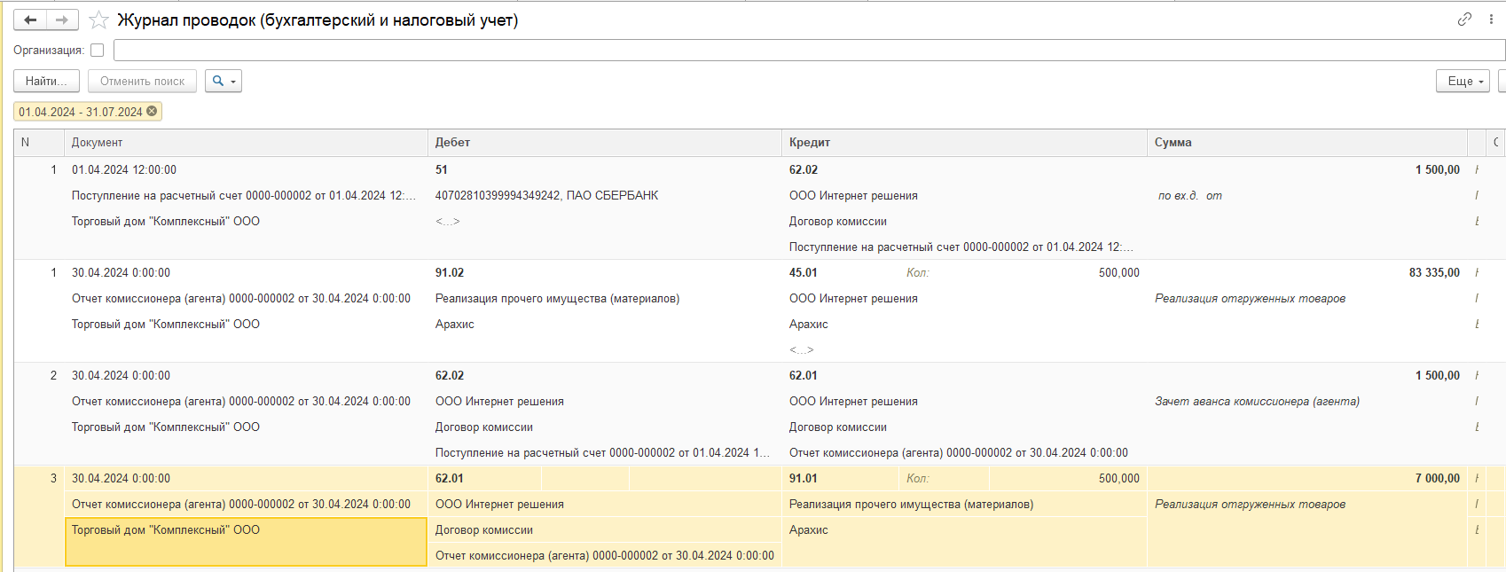
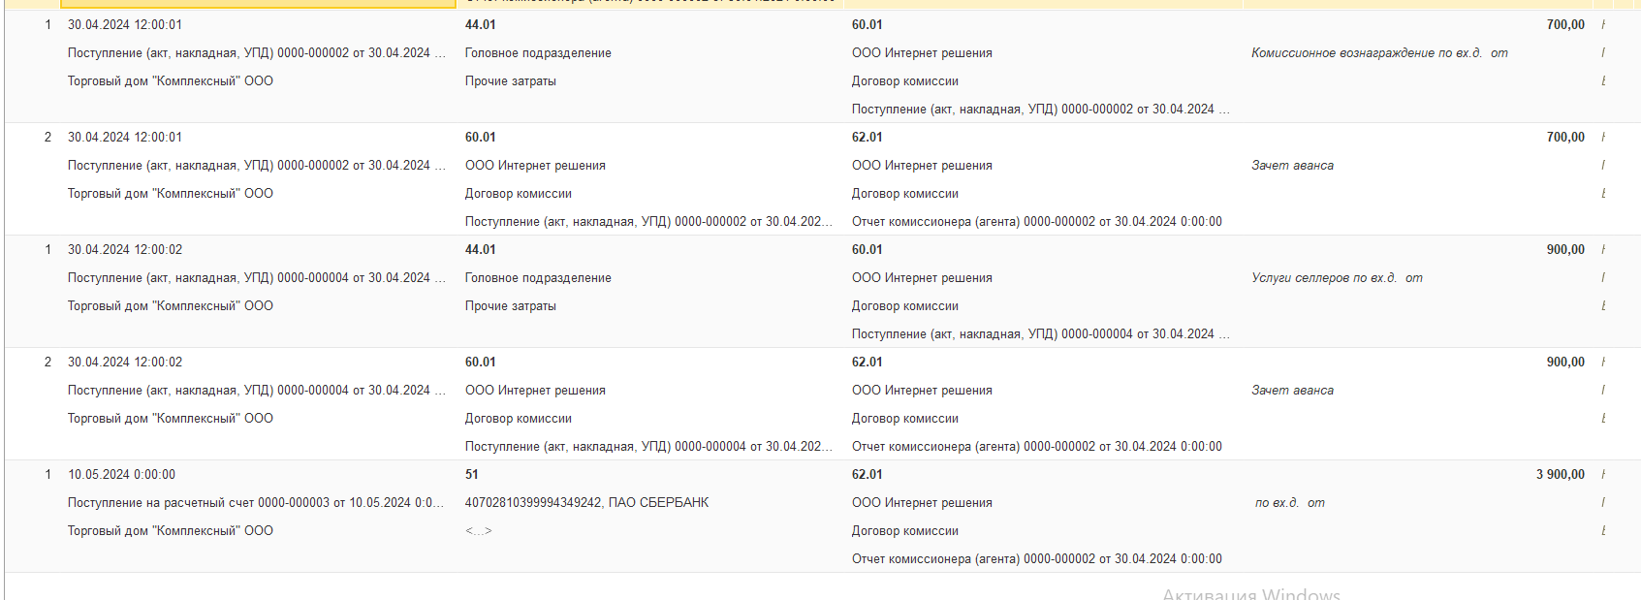
КУДИР
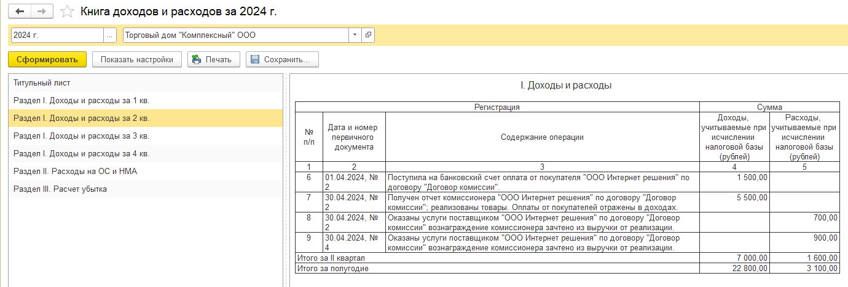
При использовании счета 62.02 для авансов, а не 76.09 последний банковский платеж на 3900 не формирует записи регистра КУДИР 1 раздел для доходов.

Очень интересная ситуация….

